# 第一部分：无线网络勘测设计评分标准

|  |  |  |  |  |  |
| --- | --- | --- | --- | --- | --- |
| **序号** | **评分项** | **评分细项** | **评分点说明** | **评分方式** | **分值** |
|
| 1 | 点位设计图 | AP编号 | AP编号符合“AP型号+位置+编号” | 完全匹配 | 5 |
| AP型号 | 活动区和会议区空间大，无障碍物，利用放装部署 | 完全匹配 | 5 |
| 游戏区房间狭小，人流量密集，利用wall部署 | 完全匹配 | 5 |
| 休息区为8个相同格局的房间，考虑到部署的简便，利用智分部署。 | 完全匹配 | 5 |
| AP信道规划 | 使用1、6、11信道且相邻两个房间信道不相同 | 完全匹配 | 5 |
| 2 | 无线热图 | 信号覆盖 | 重点区域（休息区，游戏室,活动区和会议区）全覆盖且未出现空白或紫色区域 | 完全匹配 | 10 |
| 3 | 清单和价格 | 资金 | 资金在范围内（11.5W-12W） | 完全匹配 | 3 |
| 设备清单 | 设备清单统计完整 | 错一项扣1分 | 7 |
| 4 | 水平布线图 | 型材选择 | 因室外有吊顶，所以使用线管部署（智分馈线也走线管） | 完全匹配 | 6 |
| 每个ap出房间都使用20mm*10mm*2.8m规则线槽 | 完全匹配 | 6 |
| 一共有8个ap进机柜，因39mm*19mm*2.8m pvc线槽可承载8~12条网线，故选择该线槽。 | 完全匹配 | 6 |
| 正视图与AP位置 | PVC线槽正视图满足“自顶向下”原则，直角弯为直角 | 完全匹配 | 2 |
| AP明确标注横纵坐标 | 完全匹配 | 3 |
| 图例 | 有图例且完整 | 少一项扣1分 | 7 |
| 5 | 机柜示意图 | 机柜大小 | 有机柜且为6U | 完全匹配 | 2 |
| 使用理线架 | 有理线架且相同的 | 完全匹配 | 2 |
| 有标注配线架标识 | 有标识且相同的 | 完全匹配 | 2 |
| 有标注设备标识 | 有设备标识且相同的 | 完全匹配 | 4 |
| 6 | 标签表 | 正确输出标签 | 有标签且相同的 | 顺序可不同，少一个扣1分 | 5 |
| 7 | 物料清单 | 输出物料清单 | 有物理清单且相同的 | 查看清单细则 | 10 |

|  |  |  |  |  |  |
| --- | --- | --- | --- | --- | --- |
|  |  |  |  | 总分 | 100 |

## 参考图纸

### AP点位图

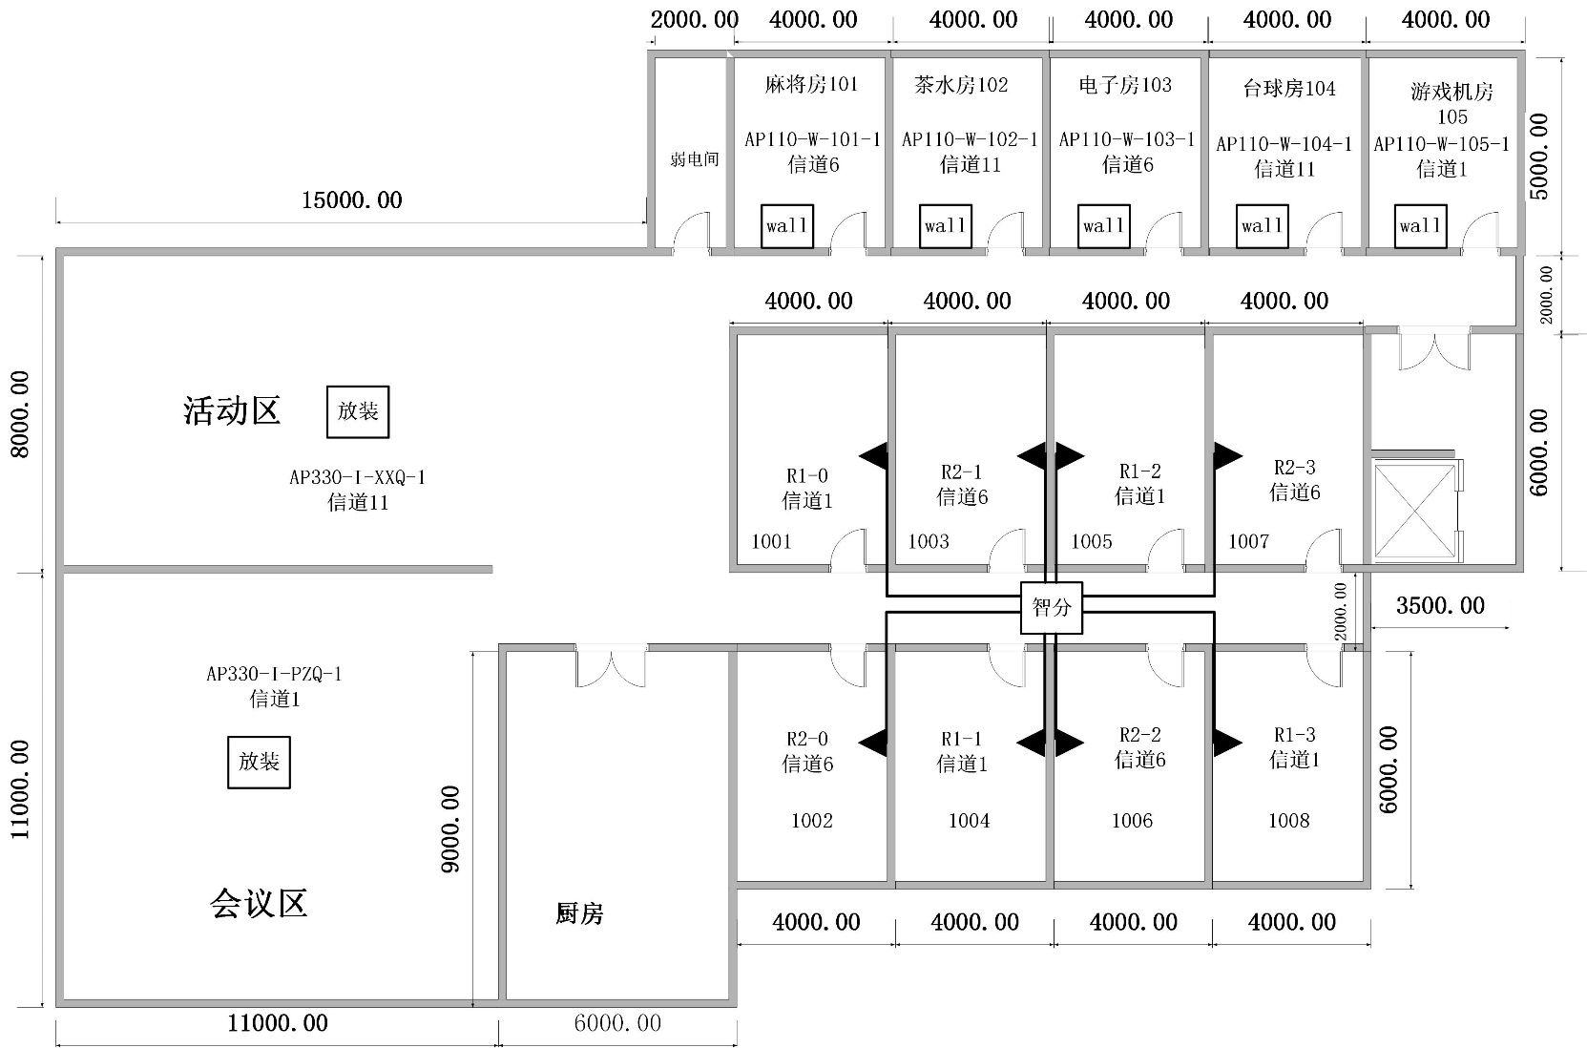

### 无线热图

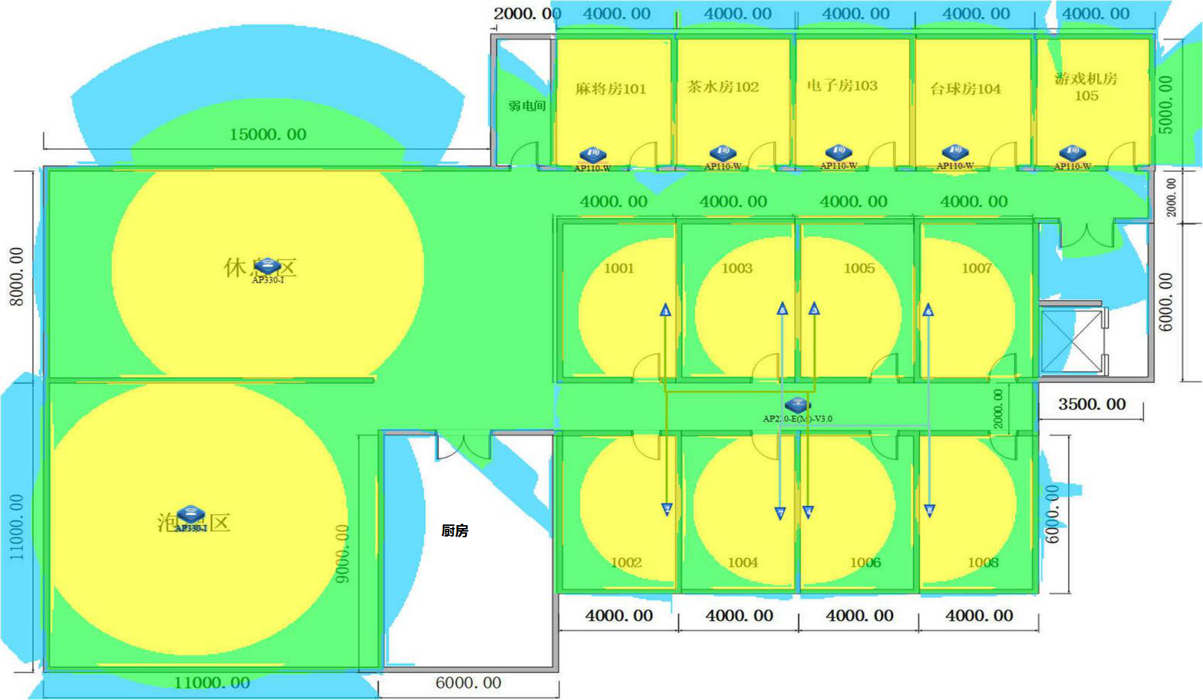

### 设备清单

|  |  |  |  |  |
| --- | --- | --- | --- | --- |
| **网络设备型号** | **单价** | **数量** | **总价** | **分值** |
| AP330-I | 6000 | 2 | 12000 | 1分 |
| AP220-E(M)-V3.0 | 11000 | 1 | 11000 | 1分 |
| RG-Cab-SMA-10m | 1600 | 8 | 12800 | 1分 |
| RG-IOA-2505-S1 | 500 | 8 | 4000 | 1分 |
| AP110-w | 2500 | 5 | 12500 | 1分 |
| S2928G-24P | 15000 | 1 | 15000 | 1分 |
| WS6008 | 50000 | 1 | 50000 | 1分 |
| 总价 | | | 117300 | 3分 |

### 水平布线图

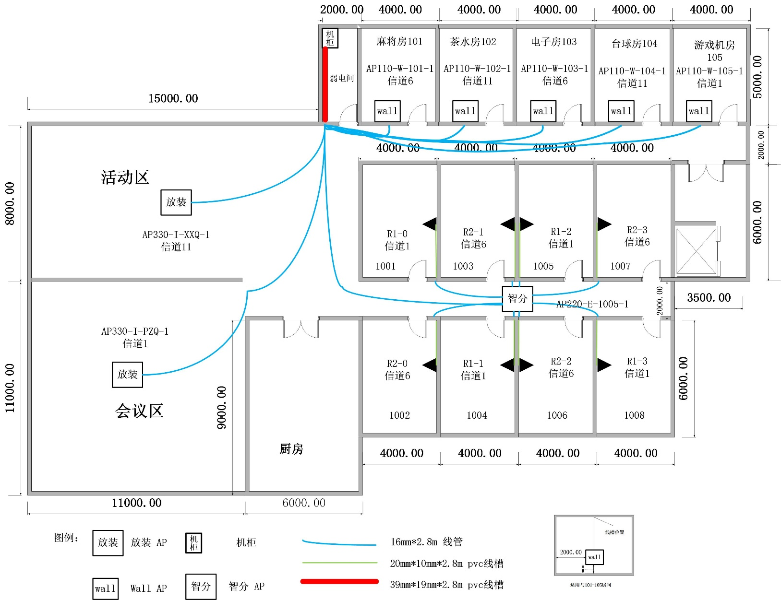

### 机柜安装示意图



### 网络标签配线架

|  |  |  |  |  |  |
| --- | --- | --- | --- | --- | --- |
| 1 | 2 | 3 | 4 | 5 | 6 |
| AP110-101-1 | AP110-102-1 | AP110-103-1 | AP110-104-1 | AP110-105-1 | AP220-1005-1 |
| 7 | 8 | 9 | 10 | 11 | 12 |
| AP330-XXQ-1 | AP330-PZQ-1 |  |  |  |  |

### 物料清单

|  |  |  |  |
| --- | --- | --- | --- |
| **物料名称** | **单位** | **数 量** | **分值** |
| 6U机柜 | 个 | 1 | 1分 |
| Cat5e网线 | 305米/箱 | 1 | 1分 |
| Cat5e水晶头 | 100个/箱 | 1 | 1分 |
| 理线架 | 个 | 2 | 1分 |
| Cat5e网络配线架 | 个 | 1 | 1分 |
| PVC线槽底盒 | 个 | 5 | 1分 |
| 16mm*2.8m 线管 | 条 | 34~40 | 1分 |
| 20mm*10mm*2.8m pvc线槽 | 条 | 13~16 | 1分 |
| 39mm*19mm*2.8m pvc线槽 | 条 | 2~3 | 2分 |